بسم الله الرحمن الرحيم
رسومات مختارة من باب التكاثر
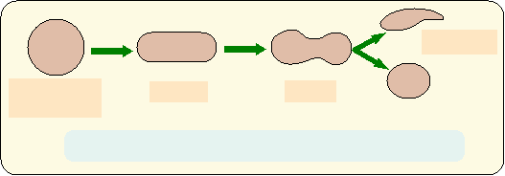
*من الرسم اجب عن الاتي:-
1:- اختر عنوان مناسب للرسم.................................
2في أي الكائنات يحدث فيه هذا النوع من التكاثر؟
.......................................................................
3:-اكتب الخطوات المشار اليها بالارقام 1-2-3
1............................2...................3................
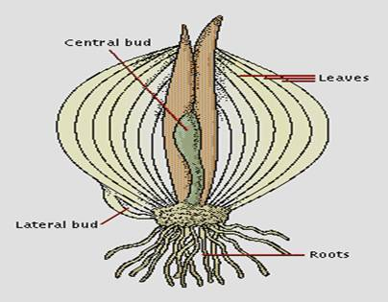
*من الرسم اجب عن الاتي:-
1-سم الاجزاءمن 1-7
2-ماوظيفة الجزء الذي يحمل الرقم1و3
.................................................
.................................................
3-عي ماذا تعتمد كل من البراعم الابطية والافرع الهوائية
والجذور العرضية في تغذيتها؟................................
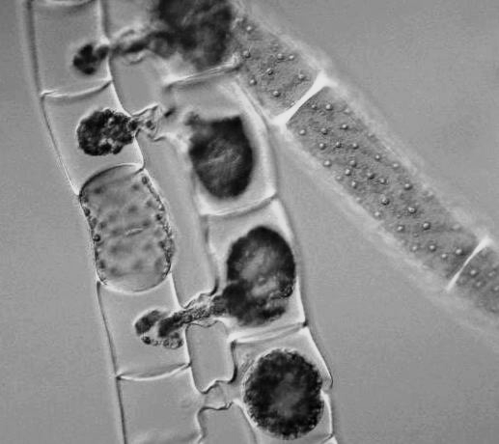
ماسم هذا الرسم...................................................

*الشكل يمثل الاقتران السلمي والجانبي في
فطر الاسبيروجيرا من الرسم سم الخطوات
1-...............................................
2-...............................................
3-..............................................
4-..............................................

*الشكل يوضح الدودة الشريطية وراسهافي دودتي تيناسوليوم و ساجيناتا؟
علي الشكل وضح لاجزاء من1-7
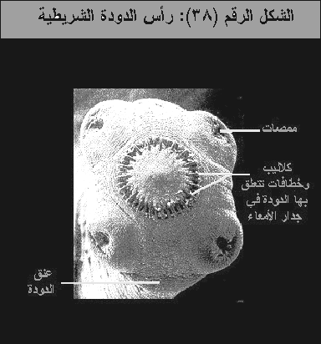
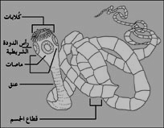

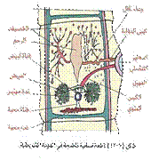
*الشكل يمثل قطعة لسانية(اسلة ) خنثى بالغة لجنس الدودة الشريطية من الرسم اجب عن الاتي

1-سم الأجزاء من 1-14
2-ما وظيفة الأجزاء 11.....................................12................................................
6........................................7......................................13................................
5.......................................4..................................................

*الشكل يوضح وضع المبيض والمحيطات الزهرية علي التخت من الشكل سم الازهارادناه وفقاً لوضع المبيض
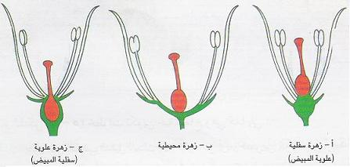

*وضح نوع النورات بالرسم
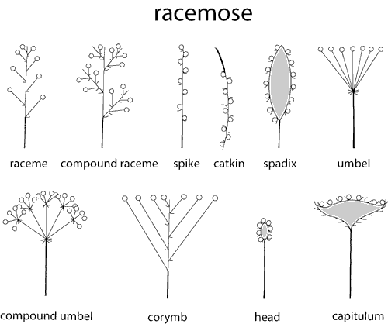

*الي ماذا يشير الشكل .......................2-سم الاجزاء 1-4
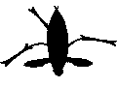
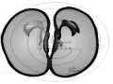
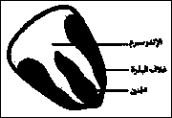
*أكتب عنوان مناسب للاشكال أدنا

*الشكلين مثال لثمار..................و................مثل ثمرة ...............و............................
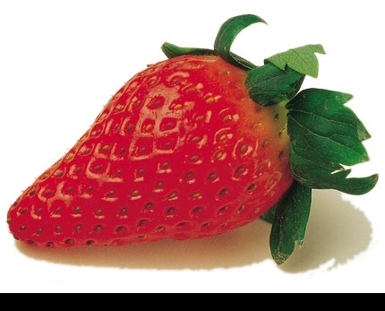
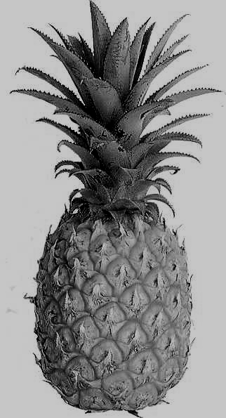

*علي الشكل وضح الاجزاء من1-5
2- ماسم هذا النوع من الانبات؟............................
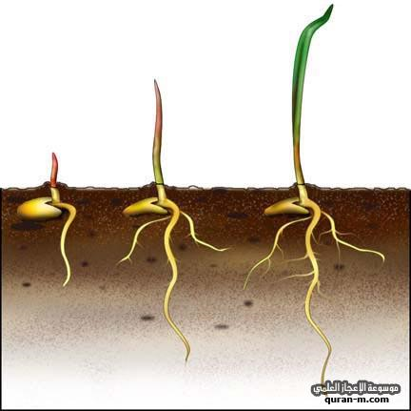

*علي الشكل وضح الاجزاء من1-5
2- ماسم هذا النوع من الانبات؟............................

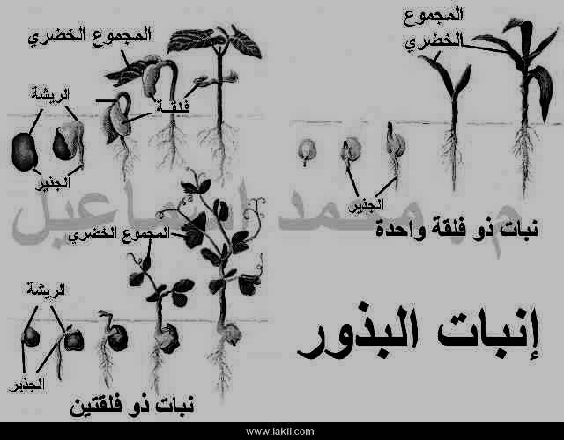
*1-مانوع الانبات في الشكل ادناه؟

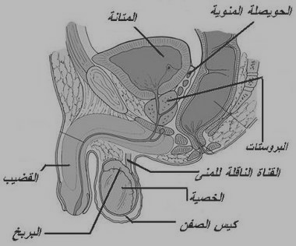
1-ما اسم الشكل ...........................................
2-سم الاجزاء من 1-8 علي الرسم مع كتابة وظيفة كل جزء سميته............................................
..................................................
............................................................................................................................................................................................................................................
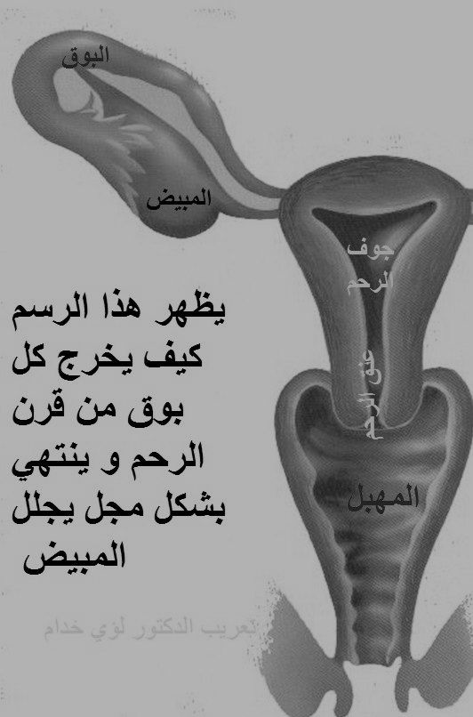
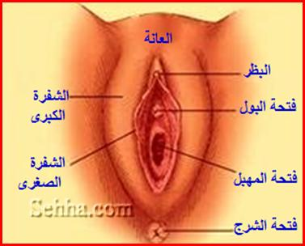

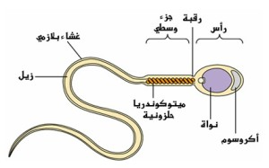
الشكل يوضح الحيوان المنوي

الرسم يوضح التبويض والاخصاب

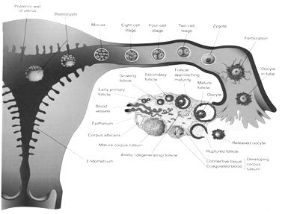

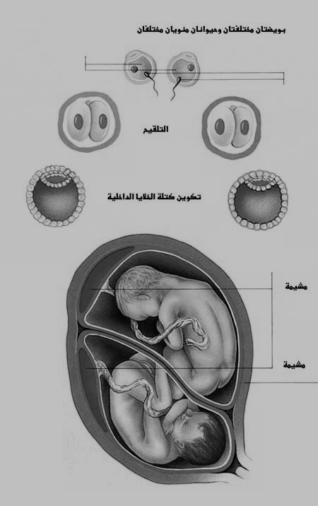
الشكل يوضح التوائم الاخوية

